Tilsynsrapport til offentliggørelse | Virksomheder  J.nr. 2019-3068  Ref. tasme/laumo  Dato: 3. februar 2025

Tilsynsrapport

Virksomhedens navn | Tican Fresh Meat A/S
Virksomhedens adresse | Markedsvej 9, 6650 Brørup
CVR nummer | 26786576
Virksomhedstype | 6.4.a Slagterier med kapacitet > 50 tons/dag
Tidspunkt for tilsynet | 11. december 2024
Baggrunden for tilsynet | Basistilsyn
Varsling af tilsynet | Varslet mere end 14 dage før tilsynet
Deltagere fra virksomheden | Bo Albrektsen  Aske Andersen  Maria Poulsen
Øvrige deltagere
Tilsynet udført af | Tanja Smetana og Laura Møller
Tilsynet omfattede | Samtlige miljøforhold
Materiale udleveret | -

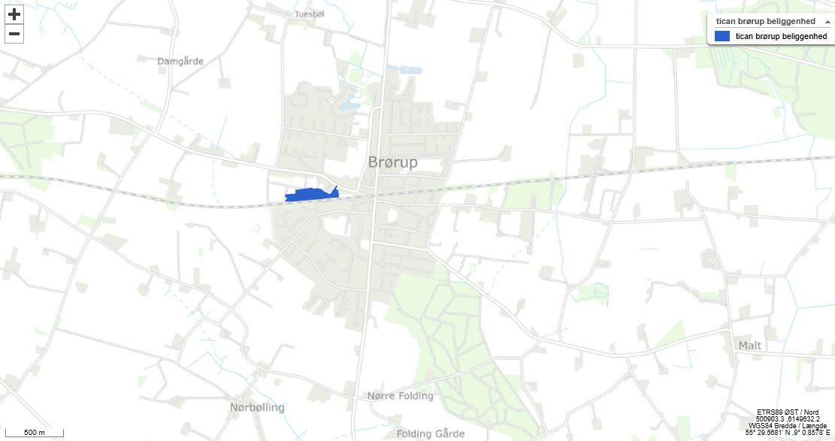
Håndhævelser
Håndhævelser meddelt siden sidste fysiske tilsyn samt opfølgninger herpå og håndhævelser afstedkommet af nærværende tilsyn.

Dato | Type | Beskrivelse af håndhævelsen  og status for opfølgning
29-10-2021 | Indskærpelse | Overtrædelse af vilkår B2 og F1 som følge af aktiviteter i nattetimerne. Efterkommet.
24-01-2022 | Indskærpelse | Overtrædelse af miljøbeskyttelseslovens § 33 som følge af anvendelse af ikke-miljøgodkendt areal til kørsels- og parkeringsaktiviteter. Efterkommet.
17-01-2023 | Indskærpelse | Manglende indsendelse af støjrapport. Efterkommet.

Indberetninger om egenkontrol.
Kontrolområde | Konklusion
Luft | Kontrol af emissioner fra kedel, akkrediteret rapport nr. 124-22509 A, december 2023. Vilkår er overholdt.
Støj | Eftervisning af støj, DANAK nr.: 91-332_Red, juni 2024. Vilkår er overholdt.

Jordforurening
Miljøstyrelsen har ført tilsyn med områder på virksomheden, hvor der kan ske spild, der potentielt kan føre til jord- og grundvandsforurening. Der blev ikke konstateret tegn på jordforurening på tilsynet.

Liste over gældende afgørelser:
- Accept af sikkerhedsniveau af 28. juni 2011
- Miljøgodkendelse og revurdering af 24. maj 2017
- Miljøgodkendelse af nyt tarmhus af 27. juli 2017
- Miljøgodkendelse til ny maskinstue af 5. januar 2018
- Ajourført sikkerhedsdokument tages til efterretning 8. marts 2018.
- Miljøgodkendelse af frostlager af 25. april 2022
- Miljøgodkendelse af ismaskine af 24. juni 2024
- Påbud om ændring af vilkår B2 af 13. september 2024

Gennemgang af miljøforhold
Basistilsynet bestod af dels en gennemgang af eksisterende vilkår, men også en fremadskuen mod den kommende revurdering, kravene i BAT-konklusioner og behovet for revision af vilkår. Miljøstyrelsen har i forbindelse med tilsynet haft særligt fokus på effektiviteten og implementeringen af miljøledelsessystemet.

Generelle forhold
Der har konkret for nylig været klager over, at en slamsuger var inde på virksomheden en søndag, samt at der havde været støj fra håndtering af plastkar udenfor. Tican oplyste, at slamsugeren var nødvendig for at afhjælpe et akut problem med tilstopning. Vedr. karrene er der kommet nyt rengøringsselskab, som ikke var opmærksom på denne del af virksomhedens retningslinjer. Tican har efterfølgende indskærpet over for rengøringsselskabet, at kar ikke må rengøres eller håndteres udendørs. Der har ikke været flere tilfælde efterfølgende.

Indretning og drift
Kulfilter til slamtanken skal skiftes en gang om året. På tilsynet orienterede virksomheden, at filteret netop er blevet skriftet og fremviste dokumentation for dette.
Der har tidligere været problemer med, at chauffører ikke tilkoblede systemet til tilbageførsel af fortrængningsluft, når blod- og slamtank blev tømt. Manglende tilkobling forårsager markante lugtgener, også uden for Ticans område. Tican oplyste på tilsynet, at det er blevet en del af vagtens instruktioner/opsynsopgaver, at de skal sikre sig, at den er tilkoblet. Der har ikke været klager over forholdet længe.

Luftforurening
Der er i december 2023 lavet akkrediteret måling af emissionerne af NOx og CO fra virksomhedens kedel. Emissionerne overholder emissionskravene med fin margen.

Lugt
Der blev på tilsynet ikke konstateret væsentlige lugtgener i omgivelserne. Se i øvrigt under ”indretning og drift”.

Spildevand
Vejen Kommune er myndighed for virksomhedens afledning af spildevand.

I forbindelse med den kommende revurdering skal virksomheden gennemgå afvandingsforholdene på virksomhedens arealer. I den forbindelse påpegede Miljøstyrelsen, at det heri også skal overvejes, om spildevandsbrønde er i risiko for at løbe over til regnvandsbrønde/-kloakker, fx hvis en pumpe står af. Tican oplyste her, at regnvandsbrøndene er forsynet med pakninger, der gør, at dækslet slutter helt tæt, og der ikke kan tilløbe noget.

Støj
Der har været klager over grisehyl, når der holder ventende lastbiler samt klager over, at der holder for mange lastbiler og venter på at kunne indlæsse grisene. Tican oplyste på tilsynet, at flowet gennem indlæsningen optimeres, når den nye lukkede indlæsserampe færdiggøres i slutningen af december, og den nye stald færdiggøres til januar. På den måde kan flere grise indlæsses af gangen og minimere antallet af lastbiler, der er nødsaget til at vente med at indlæsse og derfor skal holde og vente på deres tur.
Tican vil overveje, om vagtskuret skal rykkes fra bygningen ved markedsbygningerne til en position ved porten for indkørsel, således at der vil være mere tilstedeværelse og kontrol med de ankommende biler. Det fungerer i Thisted, og gør bl.a. også at lastbilerne kommer til den tid, der er foreskrevet.

Vedr. grisehyl aftaltes det, at Tican - når ny indlæsning og stald er klar - laver en realistisk vurdering af omfanget af grisehyl og indarbejder det i fremtidige støjrapporter.

På rundgang på virksomheden kunne det også konstateres, at visse af de ventende grisetransporter holdt med tændte blæsere på bilen. Tican forklarede, at det skyldes, at de er af en anden type, end de der er forsynet med ventilationsspjæld, der kan åbne og lukke. Blæserne på denne type biler er ikke indregnet i støjrapporten. Miljøstyrelsen bemærkede, at Tican skal foretage en optælling af, hvor mange af den pågældende type grisetransporter der kommer i forskellige perioder, og herefter indregne en realistisk ventetid (hvor blæseren kører) i referencetidsrummene i støjrapporten.

Miljøstyrelsen skal orienteres om detaljerne i den forudgående vurdering af omfanget af begge, når disse vurderinger er foretaget.

Miljøstyrelsen påtalte processen vedr. støjdokumentationen for udvidelsen med frysehuset, hvor Miljøstyrelsen først modtog den endelige støjrapport, efter at Tican havde foretaget dæmpninger, og støjgrænserne kunne dokumenteres overholdt. Miljøstyrelsen fastslog, at materialet skal sendes ind til tiden, jf. de frister der er sat i miljøgodkendelsen, uanset om støjgrænserne er overholdt. Forholdet er indskærpet i januar 2023. Tican oplyste, at der var forhold omkring kølerør mv., som ikke var forudset og som kom som en overraskelse ved eftervisningen. Tican ville gerne løse problemet først. Miljøstyrelsen pointerede, at et nyt anlæg ikke bør sættes i fast drift, før det overholder de forudsætninger for fx kildestyrke, der er fastlagt på forhånd, og særligt ikke hvis det overskrider støjgrænserne.

På rundgang på virksomheden kunne det konstateres, at den oplevede støj fra kølerørene er mindsket betragteligt i forhold til Miljøstyrelsens tidligere observationer før dæmpningen.

Vilkår A6 stiller krav om, at virksomheden skal gennemgå sine støjkilder hver andet år:
- Er forudsætningerne for mobile kilder overholdt?
- Kører hver støjkilde stadig i de tidsrum, der er forudsat?
- Er noget blevet slidt og larmer mere, end det burde?
- Er der kilder, der evt. skal kontrolmåles.

På den måde sikrer man bedst muligt, at tingene er up-to-date, og at resultatet af en kontrolmåling i forbindelse med nye anlæg holder det, der er planlagt.
I forbindelse med færdiggørelsen af støjkortlægningen efter udvidelsen med frysehuset er alle kilder gennemgået i løbet af 2023. Næste gennemgang skal således ske i 2025.

I forbindelse med den kommende revurdering vil frekvensen for gennemgangen blive ændret til ét år, da støjforvaltningsplanen også er et BAT-krav.

Vilkår F4-F6 stiller krav om journalisering af trafik, vask af lastbiler og tømning af affaldscontainere. Registreringerne kan findes i indvejesedler og fakturaer, men der er ingen egentlig journal. Transportmønstret er forholdsvis stabilt på dagsbasis. Vagten har journal over vask af lastbiler kl. 5-6, idet det fremgår af vagtrapporten. Tican fremsender journalen.

Affald
Der var ingen bemærkninger til affald.

Overjordiske olietanke
Virksomhedens overjordiske olietank er placeret i lukket container, der også fungerer som opsamlingskar. Der var ingen bemærkninger til placeringen og håndtering af olien.

Jord og grundvand
Tican har fået udarbejdet en grundig gennemgang af tilstanden af kloaksystemerne med anbefalinger af de reparationsarbejder, der skal foretages. Tican eftersender rapporten og den opdaterede kloakplan. Bl.a. er der ikke længere en fedtudskiller, og to brønde, hvor tarmhuset ligger i dag, eksisterer ikke mere.

Udendørs arealer fremstod rene og i god stand uden nævneværdige revner.

Kemi og hjælpestoffer blev opbevaret i overensstemmelse med vilkårene i miljøgodkendelsen.

Til- og frakørsel
Virksomheden oplyser, at der i forbindelse med opkøbet af markedsarealerne i samarbejde med Vejen Kommune arbejdes med ruten for til- og frakørsel. Der er ikke fastlagt noget endeligt endnu.

Indberetning/rapportering
Miljøstyrelsen har modtaget årsrapporten for 2023. Der mangler redegørelse for arbejdet med substitution/reduktion af brugen af natriumhypoklorit. Tican redegjorde på tilsynet for et nyt lovende initiativ, der vil kunne mindske brugen af klor til desinfektion betragteligt. Virksomheden mangler dog at teste systemet, før det kan indføres permanent.
Miljøstyrelsen har derefter ikke flere bemærkninger til årsrapporten.

Risiko/Forebyggelse af større uheld
Der føres særskilte risikotilsyn med virksomheden, jf. risikobekendtgørelsen. Risiko indgår således ikke i nærværende tilsyn.

Ophør
Ikke relevant.

Opsummering:
Tilsynet gav ikke anledning til væsentlige bemærkninger. På tilsynet blev aftalt, at:
- Tican indarbejder realistisk omfang af grisehyl og drift af ventilatorer på grisebiler i næste støjkortlægning og orienterer Miljøstyrelsen om forudsætningerne for vurderingen af omfanget.
- Tican skal fremsende journalen over vask af lastbiler kl. 5-6.
- Tican fremsender rapport for tilstanden af kloakker, den tilhørende handlingsplan, samt den opdaterede kloakplan.

Virksomheden har haft udkast til tilsynsrapport til kommentering inden offentliggørelsen.

